WHATSAPP ESCANEADO QRCODE

PASSO 1: Considerando o WHATSAPP aberto siga os passos conforme ilustrado abaixo:

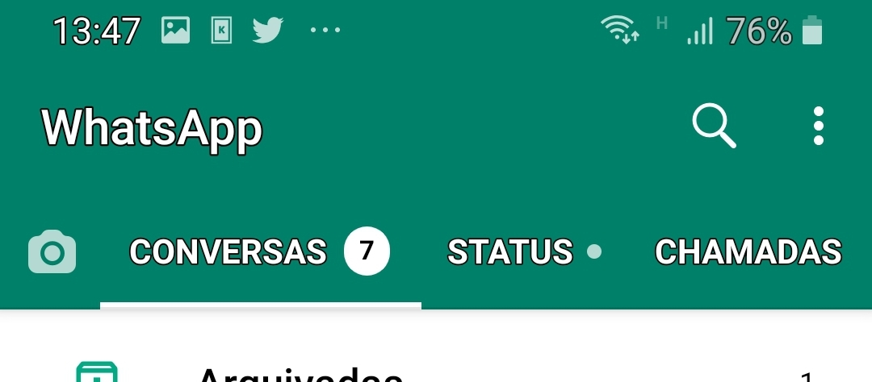
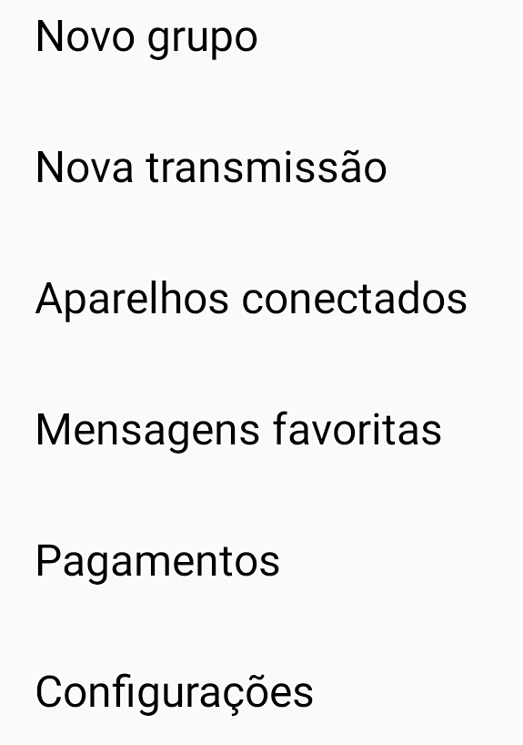
1 - Clique aqui
2 - Clique aqui

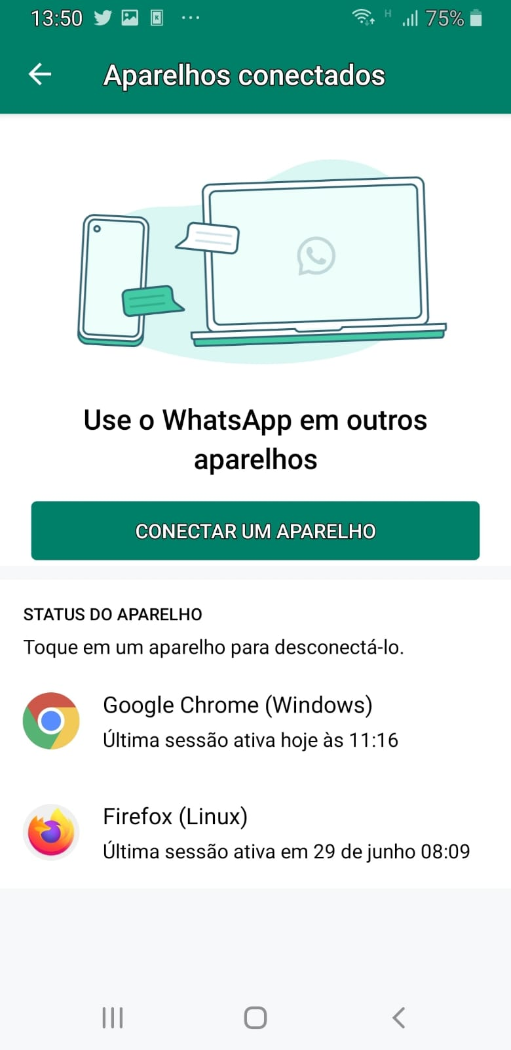

3 - Clique aqui

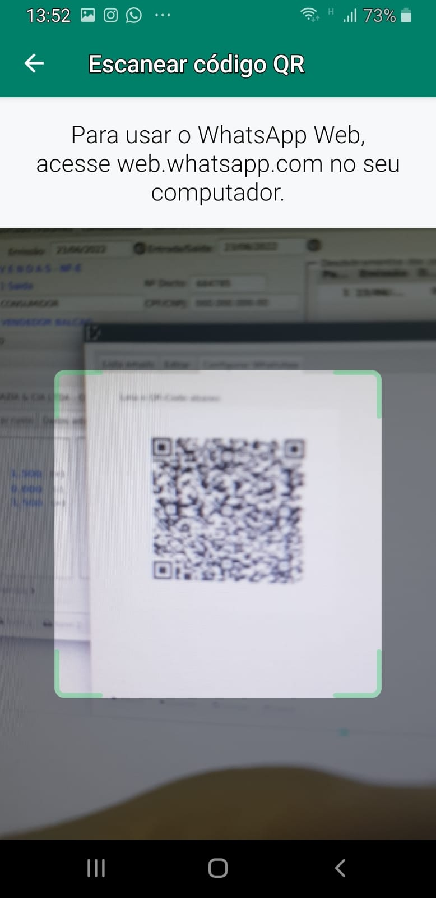
4 – Escanear QrCode

